Litteratur8. november 2015

Kunstnerpar: Kahlo og Rivera
af Nazila Kivi
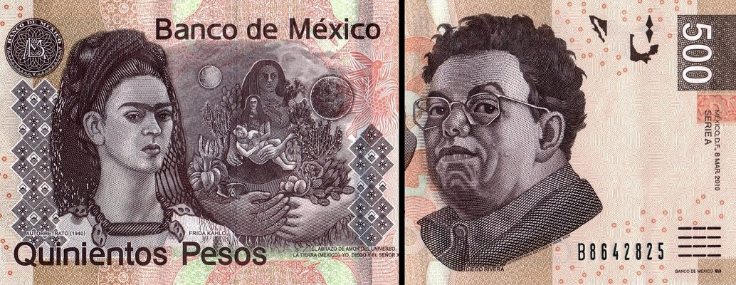
Netudgaven kigger i en serie af artikler nærmere på nogle af historiens forfatter- og kunstnerpar. Nummer 2 dykker ned i kunstnerne Frida Kahlo og Diego Riveras omtumlede ægteskab, præget af stor aldersforskel, Riveras mange affærer, Kahlos liv med handicap og ikke mindst hendes dyrkelse af sin anderledeshed.
***
Ryg mod ryg står de der, til evig tid. Eller i hvert fald så længe den mexicanske nationalbank har tænkt sig det, på hver side af pengesedlerne med 500 pesos. Diego Rivera på forsiden, Frida Kahlo på bagsiden. En lille, men symbolsk fordeling, som jeg har hørt mange mexicanere undre sig over. Hvorfor skal hun være henvist til bagsiden? Og hvorfor overhovedet sammen med sin mand Rivera, i stedet for alene, i kraft af sig selv?
Måske minder fordelingen lidt om, hvordan relationen mellem de to generelt opfattes af mange. Nok har Frida Kahlo en langt større stjerne end Diego Rivera i en dansk populærkunstnerisk kontekst, men mange andre steder ses Rivera som den erfarne – og teknisk dygtigere – læremester, der fik den skrøbelige nybegynder til at blomstre.
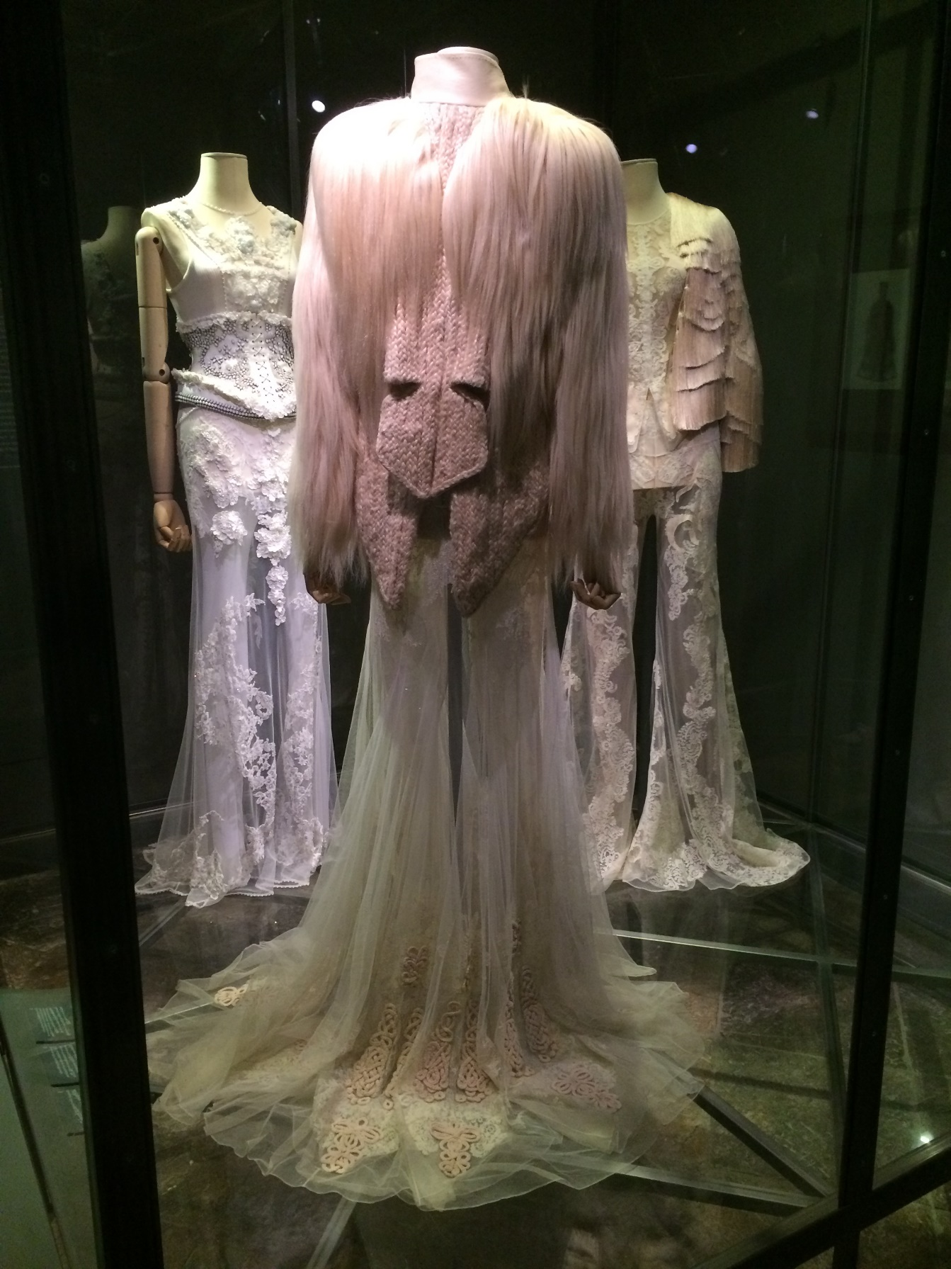
Udlevet skrøbelighed
Der er heller ikke så sært, at hun ved første øjekast fremstår skrøbelig. Hvor lille og spinkel hun var, går først op for mig, når jeg står foran en af hendes fantasifulde kjoler med rosa fjer, blonder og silke, der omsluttede det stive medicinske korset, hun ofte var tvunget til at bære. Kjolerne er i øjeblikket del af en særudstilling i hendes hus i Mexico City, La Casa Azul, der er museum for Kahlos værker og liv.
Fra særudstillingen “Smoke and Mirrors: Frida Kahlo’s Dresses”, Museo Frida Kahlo, Mexico City, 2015. Foto: Nazila Kivi

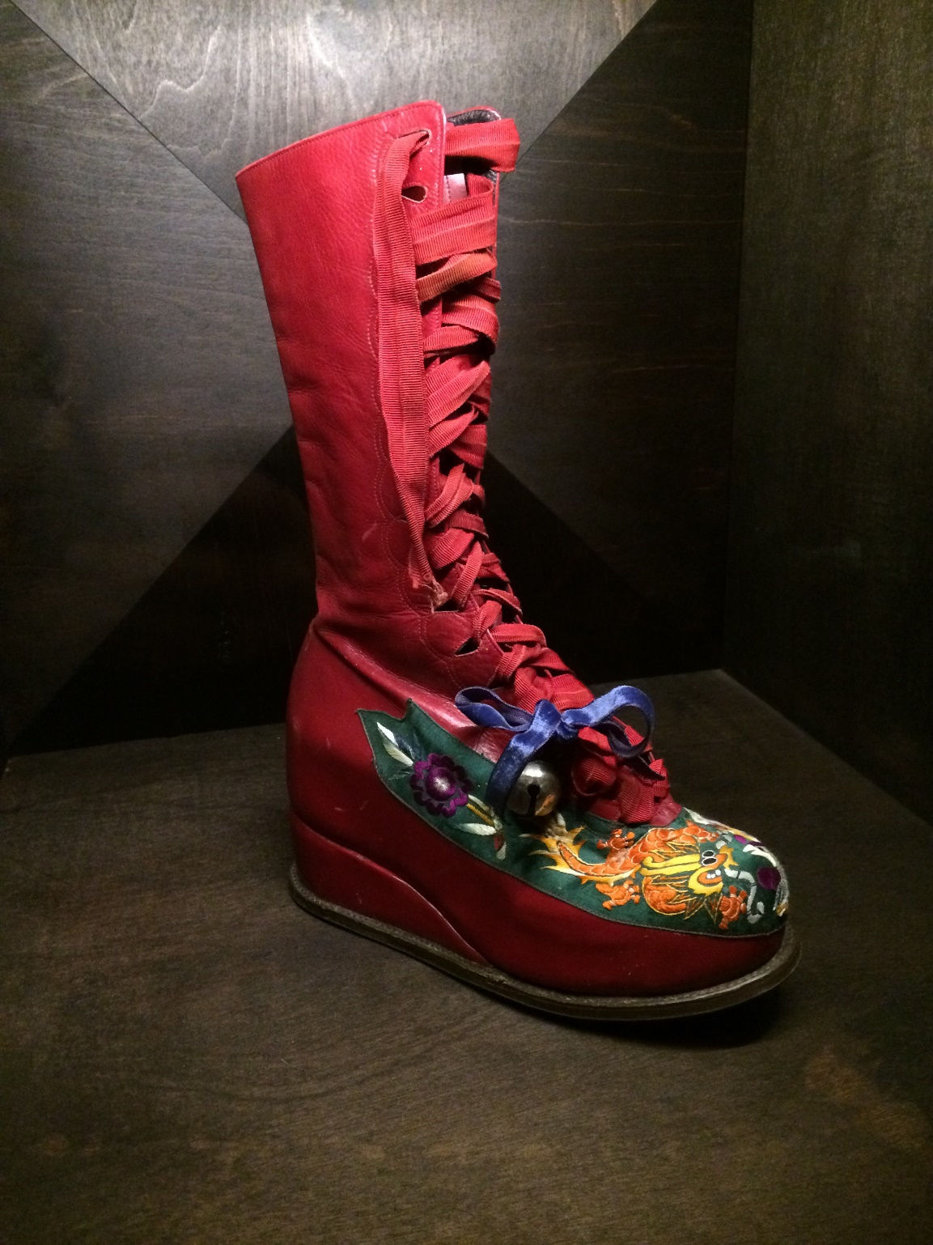
Frida Kahlos tilsyneladende skrøbelighed var ikke kun en potentiel kvalitet, hendes krop var helt bogstaveligt i stykker. Allerede som 6-årig blev hun ramt af polio, der efterlod hendes ene ben tyndere og kortere end det andet. Nyere forskning i hendes helbredstilstand har afsløret, at hun led af spina bifida, medfødte deformiteter i rygraden, som en mere sandsynlig årsag til hendes fod- og benamputationer senere i livet.

Fridas højre støvle var speciallavet til hendes kortere ben. Fra Museo Frida Kahlo, Mexico City.

Men det er trafikulykken, hun som 18-årig var ude for, der fik den største indflydelse på hendes liv, som et ufrivilligt overgangsritual, hun ikke kunne omgøre. Mens hun kørte i bus en septemberdag i 1925, kolliderede den med en sporvogn og væltede om på siden. Under ulykken var Fridas tøj blevet revet af, samtidigt var noget guldstøv, en anden passager havde med, kastet ud af bussen og drysset hen over hendes krop, så hun lå nøgen, blodig og dækket af guld midt på gaden. Hendes underliv var blevet gennemboret af en metalstang fra bussen, den gik ind gennem bækkenet og ud af hendes vagina. Om den hændelse har hun senere udtalt, at det var her, hun mistede sin jomfruelighed.
Efter ulykken var hun sengeliggende i lange perioder ad gangen og begyndte at male for alvor, mest med sig selv som motiv reflekteret i det spejl, der hang over hendes seng. I 1928 indgik hun i et forhold med Diego Rivera, som hun først havde mødt, da han malede sit første store vægmaleri på Den Nationale Forberedelsesskole, hvor Kahlo var elev og forberedte sig til at studere medicin. Det var Tina Modotti, den italienske fotograf og politiske aktivist, der bragte Frida ind i den kreds, der omfattede Diego Rivera. Året efter, i 1929, blev de gift, Frida 22 år gammel og Diego godt 20 år ældre.
Det omtumlede ægteskab
Frida Kahlos omtumlede ægteskab med Diego Rivera er velkendt og beskrevet mange steder. Forholdet mellem de to beskrives ofte, som var det præget af stor jævnbyrdighed. Det er på mange måder ikke forkert, særligt i deres arbejde, hvor de var hinandens kritikere og støtter. Men ser man nærmere på, hvilke hierarkier deres forhold var underlagt, kommer der også andre billeder frem.
Aldersforskellen alene stillede Frida og Diego i forskellige positioner. Mange i Fridas omgangskreds stillede sig undrende til hendes kærlighed til ham, men det var samtidigt indforstået, at en forbindelse til den allerede etablerede kunstner Diego Rivera var meget fordelagtig for en ung, spirende kunstner. Kahlos far, der ikke stod økonomisk stærkt på det tidspunkt, indså hurtigt, at Rivera ville være i stand til at varetage de udgifter, der ville være forbundet med Kahlos dårlige helbred og mange skader.
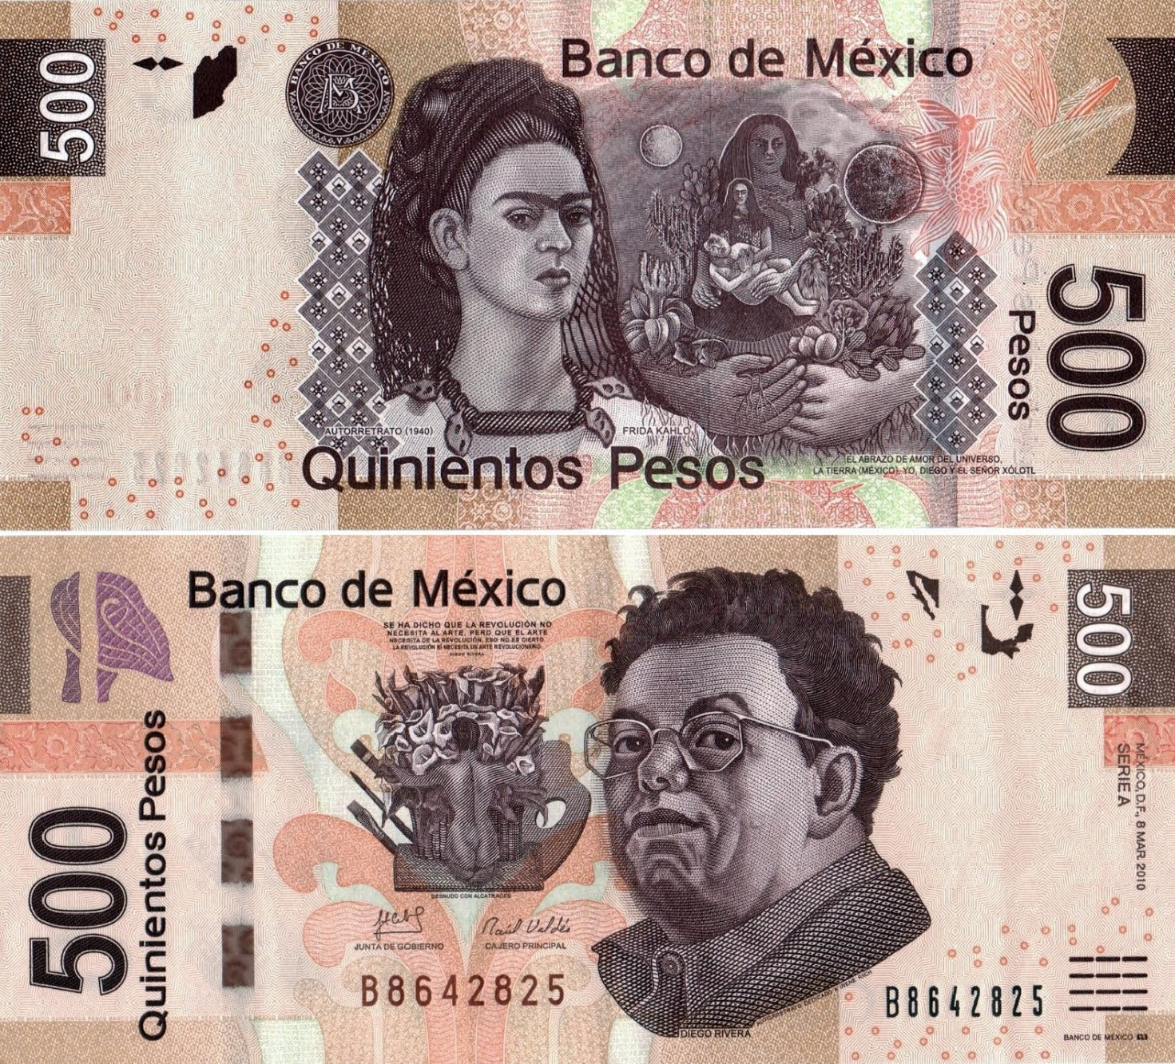Kahlo og Rivera føjet sammen ryg mod ryg på 500 pesos-sedlerne, han på forsiden, hun på bagsiden.

Selv var Frida Kahlo helt opslugt af Rivera og var både fascineret af ham som kunstner og som kammerat. De var begge medlem af Det Kommunistiske Parti i Mexico og aktive i de postrevolutionære strømninger, der havde til hensigt at finde en ny national identitet for den mexicanske befolkning. Mexicos anden revolution fandt sted i 1910, hundrede år efter den første revolution, der officielt sluttede det spanske koloniherredømme. Rivera påvirkede også den retning, Kahlos billeder og hendes personlige æstetik tog ved at opmuntre hende til at fremstå mere som den oprindelige mexicanske befolkning med traditionelle dragter, smykker og hårpragt.
Antikolonial crip-aktivist
Jeg har ofte tænkt på Frida Kahlo som en antikolonial crip-aktivist, altså som en, der aktivt brugte sit koloniserede ophav og sit liv med handicap til at generobre fortællingen om sig selv; som en, der reclaimede identiteten som oprindelig mexicansk, som hun havde fra sin mors side. Som en, der levede med nedsat kropskapabilitet og mange smerter, som hun brugte aktivt i sin kunst, og som antikapitalistisk feminist i sit virke, selvom hun ikke direkte kaldte sig feminist.
Frida brød allerede som barn med den klassiske pigerolle, da hendes far sendte hende til fodbold, cykling og anden konkurrencesport. Som ung og voksen gik hun i androgynt eller mandligt tøj, var åbenlys biseksuel og trodsede bevidst god tone for datidens kvinder med sin opførsel og sprog. Særligt alkohol var meget ildeset for kvinder i Fridas tid, men det tog hun sig ikke af, og rygning benyttede hun bevidst til at skabe sig selv som myte og til at distancere sig fra den smerte og det tab, hun skildrede i sine billeder; hun holder nonchalant en cigaret i hånden på mange af sine selvportrætter.
At ’hvidne’ Mexico
Hendes identifikation med den oprindelige befolkning og særlig Riveras opmuntring af dette skal også ses i lyset af Mexicos historiske kontekst med racisme og nationalisme. Efter revolutionen i 1910 arbejdede den mexicanske stat med at skabe en ny national enhedsidentitet, der kunne samle alle mexicanere under begrebet mestizo, der skulle kendetegne blandingen af europæiske be- og bosættere og den oprindelige befolkning.
Denne blanding, der fandt sted under, hvad man kan kalde den mexicanske oplysningstid, promoverede paroler om lighed, frihed og modernitet, men endemålet var at ’hvidne’ den oprindelige befolkning og bringe den op på et ’højere udviklingsstadie’, det vil sige blive mere europæiske. De oprindelige folkeslag fik lovning på uddannelse, moderne infrastruktur og demokratiske rettigheder mod, at de lod sig ’oplyse’ og blive assimileret til europæiske idealer for kultur og identitet.
I dette ideologiske univers er det svært at se, hvordan Diego Rivera var andet end en hjælpende hånd til denne hvidvaskning af den mexicanske befolkning, om end hans intentioner formentlig har været de bedste. I mange af hans vægmalerier er der afbildninger af Mexicos oprindelige befolkning, tegnet i et positivt lys. Altså en omfavnelse af originalbefolkningen i den nye identitet som mestizomexicanere. Den form for nationalisme, som denne blandingsideologi er eksponent for, er meget sværere at få øje på og identificere end den form for racisme, der kommer til udtryk ved for eksempel apartheid eller den udryddelse af den oprindelige amerikanske befolkning i det, vi i dag kender som USA.
Udnyttede Rivera – i den bedste mening – Frida Kahlo i dette ideologiske projekts tjeneste ved at opmuntre hende til at favne traditionel præcolombiansk æstetik, kunst og fremtoning? Det må postkoloniale mexicanske forskere svare os på i fremtiden. Men det er naturligvis ikke hele historien. Frida Kahlo var selv en blanding af europæisk og oprindeligt mexicansk ophav, og hun passede heller ikke selv ind i de europæiske skønhedsidealer.
Rivera: kommunist og statsstøttet
Diego Rivera besad ligesom Frida Kahlo flere modsætninger: Han var kommunist, men var samtidigt født ind i den højere middelklasse og fik sponsoreret sine lange ophold i Europa af forskellige lokale og nationale politikere, som også bestilte hans værker og dermed sikrede hans levebrød. Det mexicanske kommunistiske parti smed ham dog ud, muligvis fordi han formodedes at være i lommen på staten på grund af hans gentagne samarbejde, hvor han lavede vægmalerier på bestilling, som han også gjorde i USA, hvor han blev betalt af industrimagnater.
Det skal ikke forbigås, at Rivera, sammen med José Orozco og David Siqueiros, var med til at fastslå mexicansk muralisme som genre og ideologisk værktøj. Frida Kahlo var i den sammenhæng måske med til at understøtte Riveras ideologiske virke, men hun havde også sit eget selvstændige virke, som ikke stod i skyggen af hendes mand.
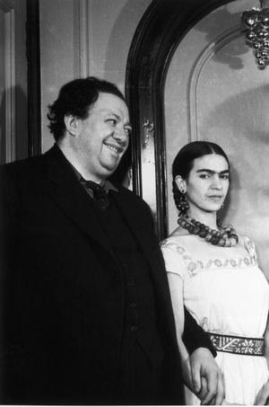
Kahlo og Rivera, ca. 1932.

Den store mand og den lille kvinde?
Nogle aspekter af Kahlo-Rivera-ægteskabet afspejlede den klassiske opdeling af arenaer i forhold til køn, hvor det klassisk maskuline tilskrives udadvendthed og optagethed af ’store’ spørgsmål om politik og samfundets indretning, mens det klassisk feminine bliver henvist til det introverte og hjemlige, optaget af følelser, naturen og den kønnede krop som kvinde. Med det kvindelige vurderet lavere end det mandlige, naturligvis.
Riveras værker var fysisk store, beskæftigede sig med historie og ideologi og tilhører som vægmalerier det offentlige eller semi-offentlige rum, mens Kahlos værker var malet på små masonit- og tinplader, beskæftigede sig med hende selv og hendes ensomhed og først sent i hendes liv blev udstillet selvstændigt på museum.
Denne opdeling mellem de såkaldt maskuline og feminine rum findes ikke kun i kunsten, men også i videnskab, politik og samfund. Det var ikke muligt for Kahlo at omgå denne fordeling, hun var korporligt ude af stand til at stå op i lange perioder og var ofte bundet til sin seng, hun var ensom, og hun havde først og fremmest sig selv at arbejde med.
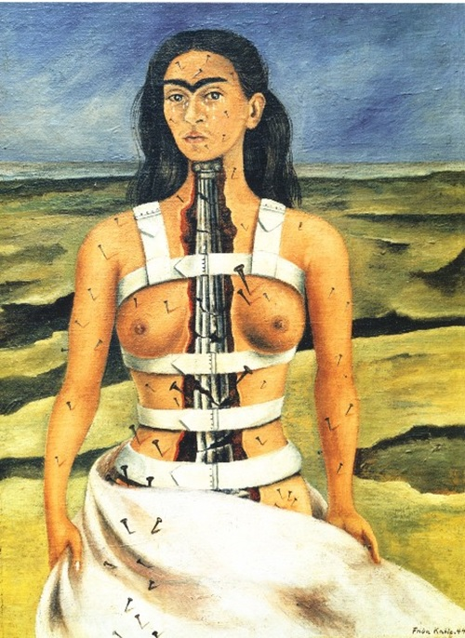
Hendes fysiske krop med dens smerter var hendes begrænsning, men det er måske her, hendes mest feministiske virke træder tydeligt frem: Hun tog denne krop til sig som sit vigtigste materiale og formåede at sublimere sin smerte i kunst, der var bevidst naivistisk, smuk-brutal og rodfæstet i de gamle mexicanske traditioner for freskoer og altertavler. Hun vendte altså ikke ryggen til sin placering i kvindekategorien, men tog ejerskab over den og kæmpede på egne præmisser.

“La Columna Rota”, selvportræt, 1944.

Den første kropsaktivist
Kahlo var siden barndommen anderledes end de fleste, hun havde et deformt ben, som hun blev drillet med, og hun blev ikke anset for smuk eller feminin, inden hun begyndte at gå iklædt de overdådige kjoler, kendte fra hendes selvportrætter. Hun var syg, ofte ensom, og så var hun sammen med en mand, man i dag ville have kaldt en rigtig brocialist: en tilsyneladende god og korrekt socialist, men også en rigtig kussetyv, der end ikke ville tage ansvaret for de mange børn, han var fader til gennem sine utallige affærer.
I stedet for at gå til under de svære omstændigheder tog Frida Kahlo sin queerness, sin anderledeshed til sig, hun dyrkede sin outsiderposition, og hun lod den ituslåede krop være centrum for sin stormfulde aktivisme for retten til at være ’mindre end perfekt’, som hun kaldte sin krop, og insisterede på, at den også var perfekt på sin vis.
Hun gik imod de også dengang herskende idealer for skønhed som identisk med hvidhed og understregede sin originalmexicanske baggrund meget mere end nogen andre, der kunne vælge. Måske var hendes ’indianske’ æstetik en måde at behage Diego på til at starte med, men selv dét tog hun til sig og gjorde til sit eget, ligesom hun gennem det meste af deres lange ægteskab forsøgte at blive økonomisk uafhængig af den langt ældre Rivera.
Deres første ægteskab endte i skilsmisse i 1939, men blandt andet Fridas dårlige helbred fik hende til at indgå et næsten platonisk ægteskab med ham igen året efter, hvor de levede endnu mere adskilt, men stadig stormfuldt. Deres andet ægteskab sluttede endeligt med Fridas død i 1954, kun 47 år gammel.
Her 61 år efter sin død inspirerer Kahlo stadig på nye måder. Hendes antikoloniale arbejde og bevidsthed har fået en renæssance både i og uden for Mexico. Selv i sin død var Frida egenrådig. Det siges, at lige inden dørene til den krematorieovn, som hun havde ønsket at blive brændt i, lukkede, kom hendes lig til at sidde i oprejst stilling på vej ned i ilden, hendes hår i flammer og hendes mund åben som i et lille, djævelsk smil til de hundredvis af mennesker, der var samlet for at tage afsked med hende ved en af de ældste kirkegårde i Mexico City, Panteón Civil de Dolores.
Diego Rivera giftede sig igen et år efter Fridas død, men døde selv tre år senere i 1957. Han havde ønsket at blive brændt og opbevaret i en urne ved siden af Frida, der blev stedt til hvile i haven i La Casa Azul i Coyoacán. Hans daværende hustru valgte dog at ignorere hans ønske, og han blev i stedet begravet i Panteón Civil de Dolores.

